附件2

广东省2026年4月自学考试在线报名操作指引

第一步：预报名-网页端
登录网址https://www.eeagd.edu.cn/zkselfec/login/login.jsp在网页端完成预报名信息录入，获取预报名号，并牢记预报名时设置的密码。
第二步：采集相片
（1）登录系统，点击“采集相片”按钮
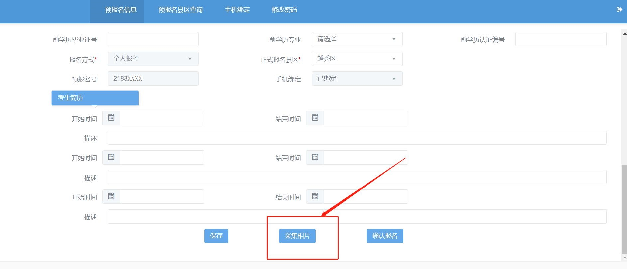
（2）核对个人信息，点击“确认无误”按钮
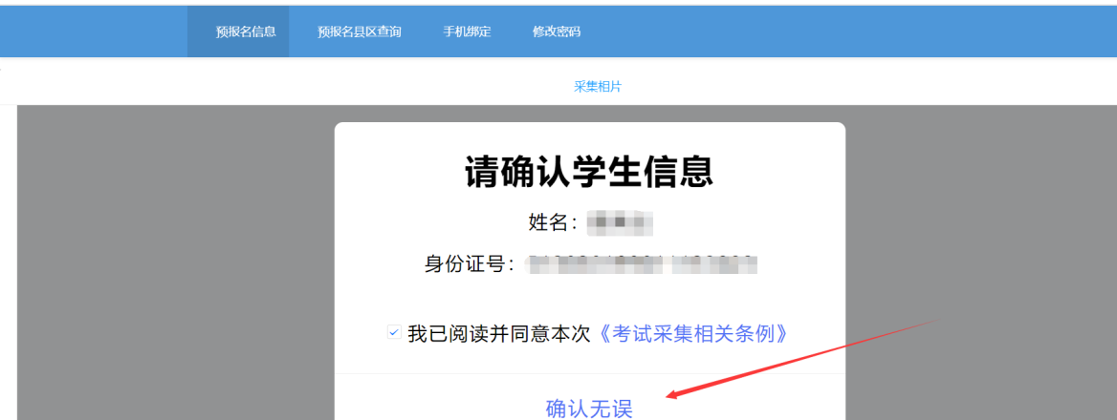
（3）了解采集相片规则后，下拉找到“我知道了，去拍照”按钮并点击。
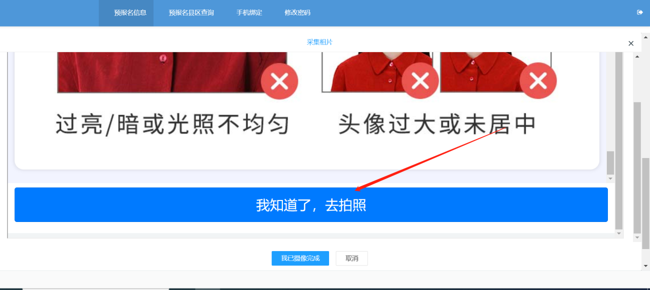
（4）使用微信或主流浏览器扫描系统弹出的二维码
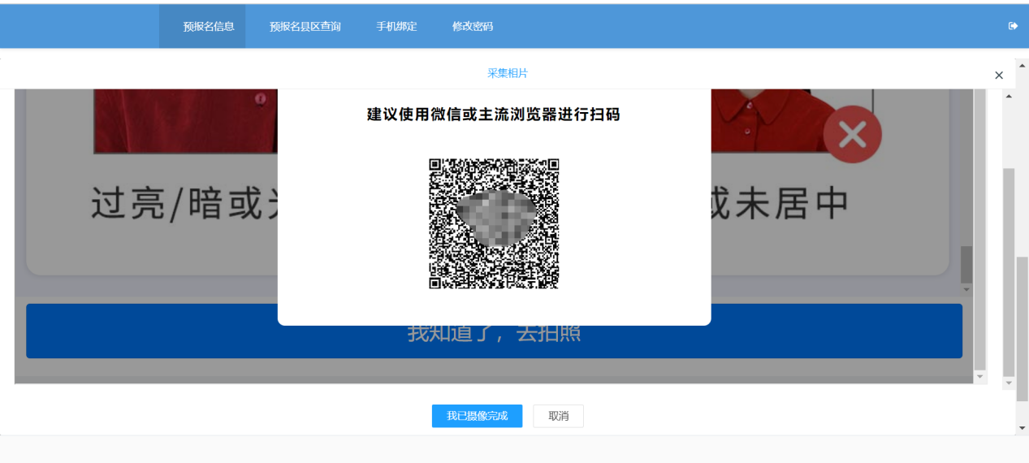

（5）使用微信或主流浏览器扫码后，须重新核对个人信息，核对无误后，点击“确认无误”按钮
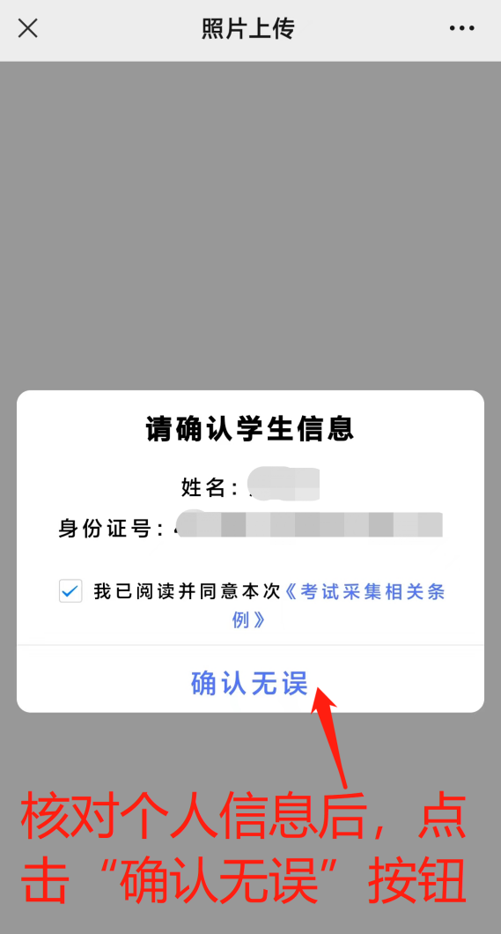

（6）了解相片采集规范后，点击“我知道了，去拍照”按钮
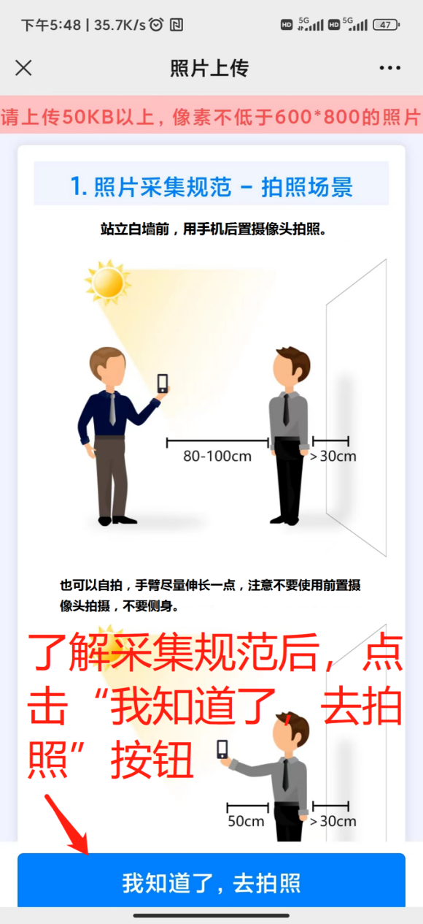

（7）点击“我知道了，去拍照”按钮后，会调用“摄像头”进行摄像，按照规范摄像完成。
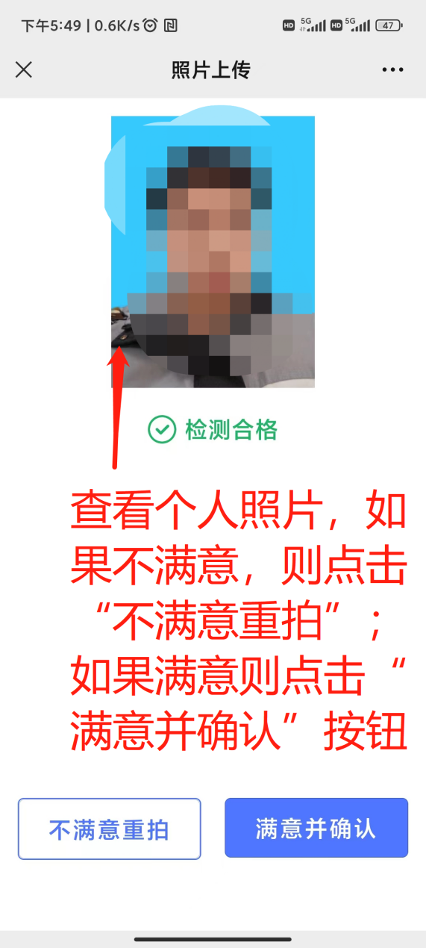

（8）拍摄完满意的照片后，点击“我已摄像完成”按钮。
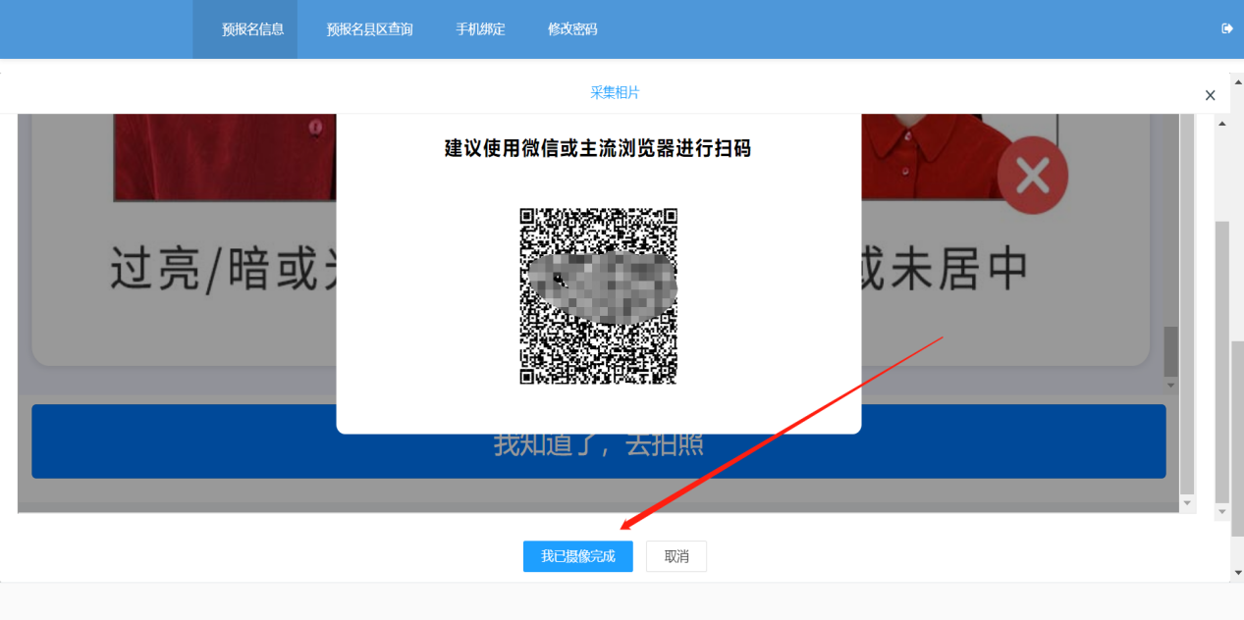
（9）完成摄像，系统自动验证通过后方可生成准考证号。如自动验证不通过，考生须按系统提示要求重新摄像上传。如遇问题须及时与报名县区所在地市自学考试办公室联系。
第三步：生成准考证号
当相片验证通过后，在系统找到“确认报名”按钮，并点击即可，请记住系统弹出来的考生号。

